院 系 数据科学与计算机学院 学 号 17341178 姓 名 薛伟豪
【实验题目】JS实验(1)
【实验目的】学习Javascript基本编程。
【实验环境】
（1）可以直接用浏览器打开html文件进行测试。
（2）在自己安装的Web服务器上测试。
（3）用自己安装的Eclipse或intelij idea调试
（4）在线调试：http://103.26.79.35:8080/lab/js1/
图像: http://103.26.79.35:8080/lab/js1/images （幻灯片）

【调试方法】
方法1：chorme调试js的方法见“参考 ”
方法2：
try{
要调试的代码
}
catch(e){
alert(e);
}

【实验内容】
1、(triangle.html)用for语句和document.write(str)画一个倒三角形。
参考截屏：
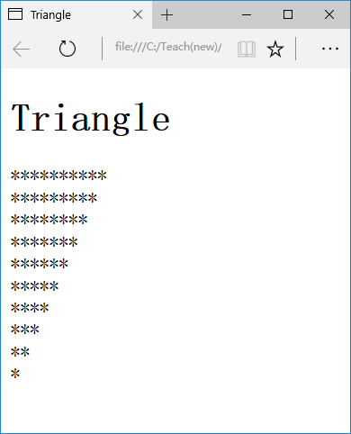
完成后截屏：
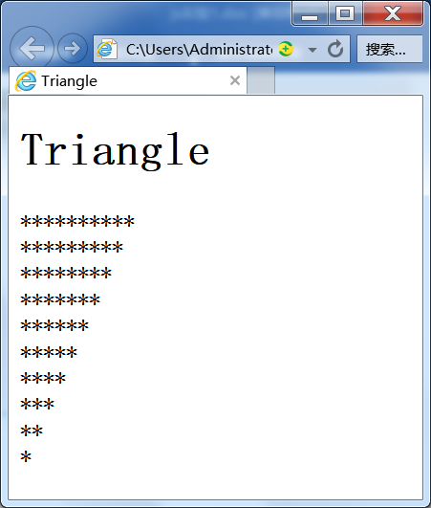
源代码(triangle.html)：
<!DOCTYPE html>
<html lang="zh-cn">
<head>
<title>Triangle</title>
</head>
<body>
<h1>Triangle</h1>
<script>
for (var i = 10; i > 0; i--) {
for (var j = i; j > 0; j--) {
document.write('*');
}
document.write('</br>');
}
</script>
</body>
</html>

2、(calc.html)前台计算器，输入十进制整数或小数，点击计算按钮后得到计算结果。
参考源码: replace.html
提示： document.getElementById(ctrlID) 得到id为ctrlID的控件对象
x=obj.value 把对象obj的属性value的值赋给x
obj.value=y 把y赋值给对象obj的属性value
obj.innerHTML=str 设置对象obj的内容
parseFloat(str) 转换为浮点数
参考截屏：
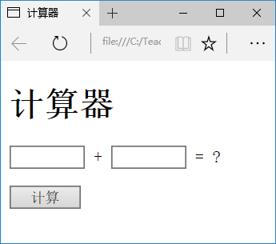
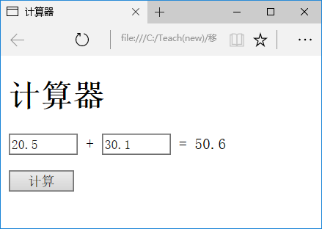
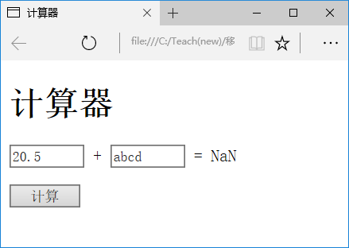
完成后截屏：
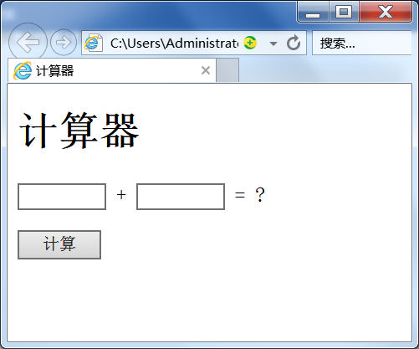
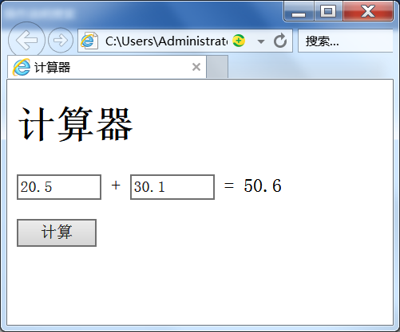
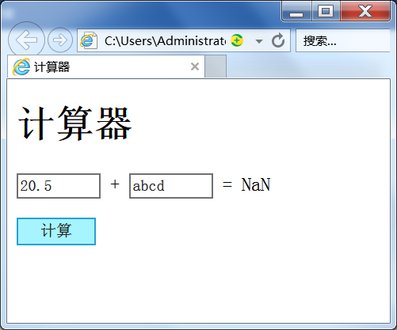
源代码(calc.html)：
<!DOCTYPE html>
<html lang="zh-cn">
<head>
<title>计算器</title>
<style>
input {width:5em}
</style>
</head>
<body>
<h1>计算器</h1>
<p><input type="text" id="num1"> + <input type="text" id="num2"> = <span id="result">?</span></p>
<input type="button" value="计算" onclick="calc()">
<script>
function calc(){
var a = document.getElementById("num1").value;
var b = document.getElementById("num2").value;
var sum = parseFloat(a) + parseFloat(b);
document.getElementById("result").innerHTML = sum;
}
</script>
</body>
</html>

3、(program.html)做一个JS编程工具: 输入程序，点击运行按钮后得到运算结果。要求：用new Function()生成一个具有两个参数的函数。参考：Javascript程序设计(上).pdf --- 函数
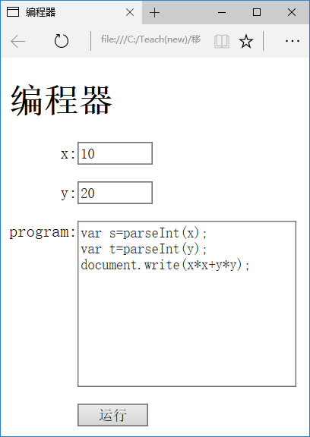
点击[运行]后
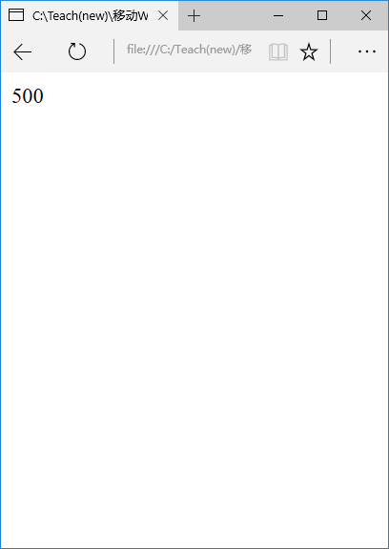

完成后截屏：
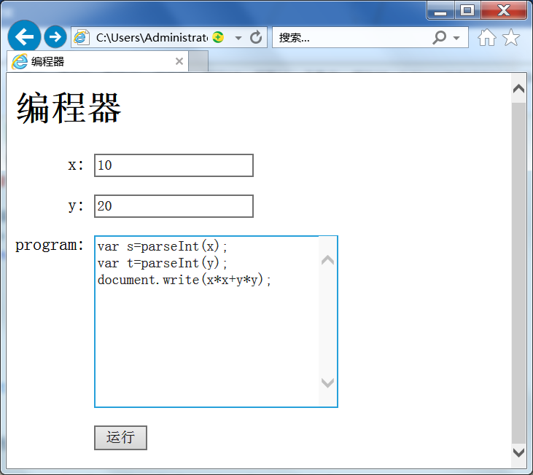
点击[运行]后
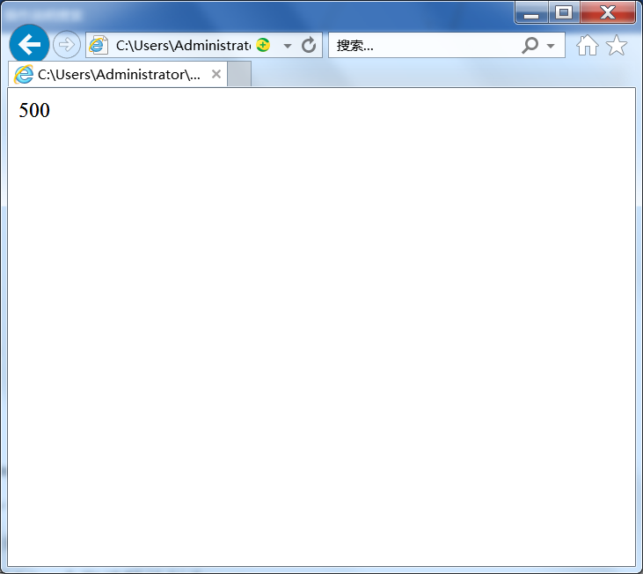
源代码(program.html)
<!DOCTYPE html>
<html lang="zh-cn">
<head>
<title>编程器</title>
<script>
function run(){
var x = document.getElementById("x").value;
var y = document.getElementById("y").value;
var code = document.getElementById("code").value;
var program = new Function("x", "y", code);
program(x, y);
}
</script>
</head>
<body>
<h1>编程器</h1>
<p>
<label style="padding-left: 48px;">x:</label>
<input type="text" id="x"/>
</p>
<p>
<label style="padding-left: 48px;">y:</label>
<input type="text" id="y"/>
</p>
<p>
<label style="vertical-align: top;">program:</label>
<textarea rows="10" cols="30" id="code"></textarea>
</p>
<p>
<button style="margin-left: 72px;" onclick="run()">运行</button>
</p>
</body>
</html>

4、(validate.html)验证密码，输入两个密码(input: id=pass和id=repass)，如果不相同，则弹出出错信息，否则，提交到OK.jsp (没有该文件时会出错) 。
参考资料：JavaScript.ppt（下） 事件对象–表单提交事件
提示：onclick="return submit1();" submit1()返回false会取消默认行为。
参考截屏：
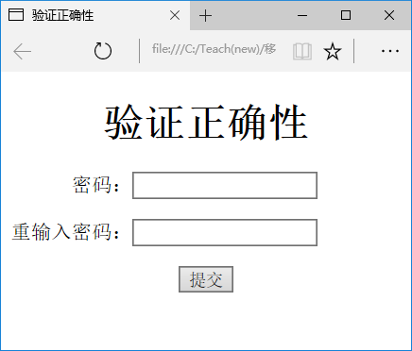
输入123和1234：
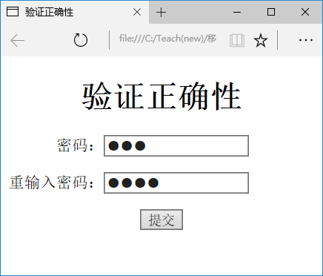
按提交按钮弹出信息，并取消了提交：
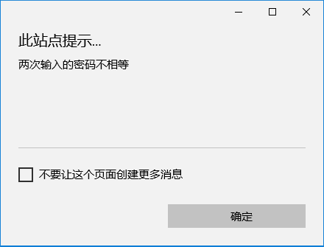
如果输入相同，则会提交，提交可能会出错（OK.jsp不存在）。
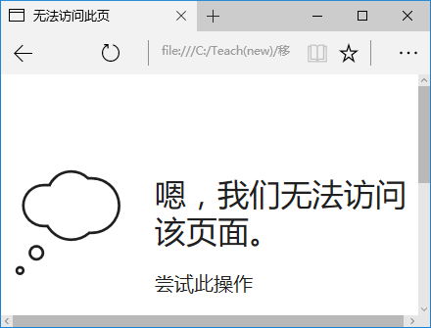

完成后截屏：
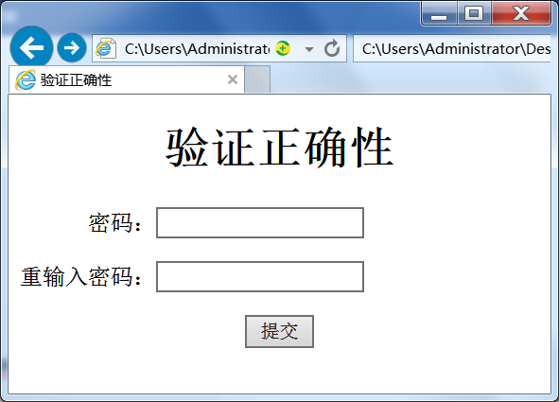
输入123和1234：
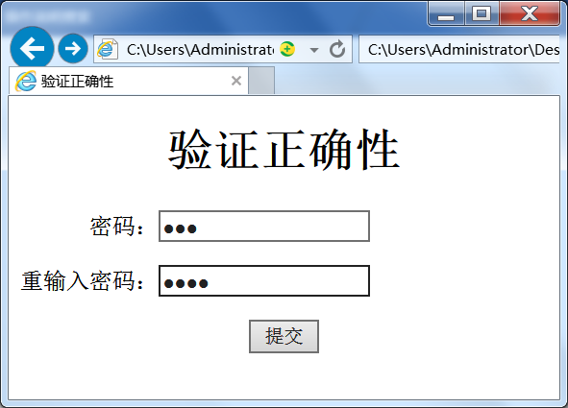
按提交按钮弹出信息，并取消了提交：
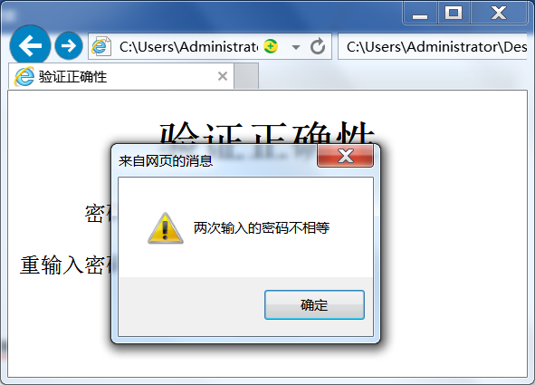
如果输入相同，则会提交，提交可能会出错（OK.jsp不存在）。
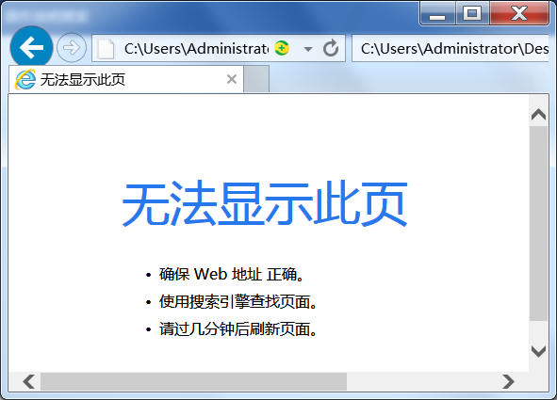

源码(validate.html)：
<!DOCTYPE html>
<html lang="zh-cn">
<head>
<title>验证正确性</title>
<script>
function submit1() {
if (document.getElementById("pass1").value != document.getElementById("pass2").value) {
alert("两次输入的密码不相等");
return false;
}
else
return true;
}
</script>
</head>
<body>
<h1 style="text-align:center">验证正确性</h1>
<form action="OK.jsp" method="post"">
<p>&nbsp;&nbsp;&nbsp;&nbsp;&nbsp;&nbsp;密码：<input type="password" id="pass1"></p>
<p>重输入密码：<input type="password" id="pass2"></p>
<p style="text-align:center"><input type="submit" value="提交" onclick="return submit1();"></p>
</form>
</body>
</html>

5、制作幻灯片显示（参考html实验8的第4题）

功能说明：
(1) 用setTimeout制作幻灯片动画。装载网页后自动播放幻灯片。具体见slider.mp4
(2) 当mouseover图片时，显示左右箭头，并停止动画。当mouseout画面时，隐藏左右箭头，重新启动动画。
(3) 每次点击左箭头将移动一副图像。
(4) 右下角的三个点每个点对应一幅图像，当前图像的变化时所对应的点也会变化。点击它们时会显示对应的图像。
参考资料：Javascript(下).pdf 定时器
参考视频：slider.mp4
编程参考：
(1) 图片采用三个img，并用一个div包含，样式white-space要加上nowrap。
(2) 外层再用一个div，设置宽度为一个图片的宽度，并设置overflow为hidden。
(3) 上面的两个div均为relative。
(4) 每个点和箭头采用div和背景图实现，三个点再采用一个div封装，该div和两个箭头的div均采用绝对定位。
(5) 通过增加class或删除class实现三个点中活动点的切换。
* 所用方法: querySelector()，querySelectorAll()，classList.add()，classList.remove()
完成后的屏幕截图：


完成后的html源码(slider.html)：
<!DOCTYPE html>
<html>
<head>
<title>Slider</title>
<style>
#mouse {
height: 300px;
width: 770px;
overflow: hidden;
position: relative;
margin: auto;
}
#images {
white-space: nowrap;
position: relative;
}
.image {
margin-right: -8px;
}
.arrow {
width: 35px;
height: 80px;
top: 110px;
position: absolute;
background: url("images/arrows-30.png");
}
#arrow1 {
left: 10px;
}
#arrow2 {
right: 10px;
background-position-y: 80px;
}
#points {
position: absolute;
top: 265px;
right: 65px;
white-space: nowrap;
}
.point {
width: 12px;
height: 12px;
display: inline-block;
background: url("images/navigator.png") no-repeat;
margin-right: -5px;
}
#point1 {
background-position-y: -24px;
}
</style>
</head>
<body>
<div id="mouse" onmousemove="movearrow(0)" onmouseout="movearrow(1)">
<div id="images">
<img class="image" id="image1" src="images/img1.jpg">
<img class="image" id="image2" src="images/img2.jpg">
<img class="image" id="image3" src="images/img3.jpg">
<img class="image" id="image4" src="images/img1.jpg">
</div>
<div id="points">
<div class="point" id="point1" onclick="onclickPoint(0)"></div>
<div class="point" id="point2" onclick="onclickPoint(1)"></div>
<div class="point" id="point3" onclick="onclickPoint(2)"></div>
</div>
<div id="arrows">
<div id="arrow1" class="arrow" onclick="arrowonclick(0)"></div>
<div id="arrow2" class="arrow" onclick="arrowonclick(1)"></div>
</div>
</div>
<script>
var position = 0;
var count = 0;
var flag = true;
var points = document.querySelectorAll(".point");
var arrows = document.querySelectorAll(".arrow");
var images = document.querySelector("#images")
function moveImg(){
if(flag){
position = position - 7.7;
count++;
if(position <= -2310)
position = 0;
images.style.left = position + "px";
if(position <= -2310)
changePoint(0);
else if(position <= -1540)
changePoint(2);
else if(position <= -770)
changePoint(1);
else if(position <= 0)
changePoint(0);
}
if(count < 100)
setTimeout("moveImg()",20);
else if(count == 100){
count = 0;
setTimeout("moveImg()",2000);
}
}
function movearrow(i){
if(i == 0){
flag = false;
arrows[0].style.display = "block";
arrows[1].style.display = "block";
}
else{
flag=true;
arrows[0].style.display = "none";
arrows[1].style.display = "none";
}
}
function arrowonclick(i){
if(i == 0){
if(position <= -2310)
position = -1540;
else if(position <= -1540)
position = -770;
else if(position <= -770)
position = 0;
else if(position <= 0)
position = -1540;
}
else if(i == 1){
if(position <= -2310)
position = -770;
else if(position <= -1540)
position = 0;
else if(position <= -770)
position = -1540;
else if(position <= 0)
position = -770;
}
count = 0;
images.style.left = position + "px";
if(position <= -2310)
changePoint(0);
else if(position <= -1540)
changePoint(2);
else if(position <= -770)
changePoint(1);
else if(position <= 0)
changePoint(0);
}
function onclickPoint(i){
if(i == 0)
position = 0;
else if(i == 1)
position = -770;
else
position = -1540;
count = 0;
images.style.left = position + "px";
changePoint(i);
}
function changePoint(i){
for(j = 0; j < 3; j++){
if(i == j)
points[j].style.backgroundPositionY = "-24px";
else
points[j].style.backgroundPositionY = "0px";
}
}
moveImg();
</script>
</body>
</html>

【完成情况】
是否完成了这些步骤？(√完成 ×未做 -未做完)
1 [√] 2[√] 3 [√] 4 [√] 5 [√]

【实验体会】
相比于前面几次html实验，本次js实验较为简单，主要是让我们熟悉js语言。
实验进行得很顺利，主要时间花在了第五个任务上。在进行切换的时候，我发现图片左侧无法对齐。经过不断地调整，我发现对于每个image，可以通过设置margin来让图片对齐。加上语句.image {margin-right: -8px;}后，解决了这个问题。

【交实验报告】
(a) 每位同学单独完成本实验内容并填写实验报告上传一份。
(b) 截止日期：2020年7月17日（周五）23:00
上交作业网站：http://103.26.79.35/netdisk/default.aspx?vm=17web
文件夹: /实验上交/js1
上传文件：学号_姓名_js1.doc (实验报告)
学号_姓名_js1.rar (所有源文件)

